MODULE 1- ÉCOLOGIE, ENVIRONNEMENT & BIODIVERSITÉ

RECUEIL D’EXERCICES TOME I

Exploration de votre volume de biologie

Avez-vous déjà utilisé un volume de référence de plus de 1000 pages pour l’un de vos cours? Un labyrinthe, croyez-vous? Au contraire : toute l’information y est bien organisée. Pour autant que vous y cherchiez de façon intelligente et que vous le fréquentiez régulièrement, vous devriez apprécier cet outil de travail et de découverte fort complet! Pour apprivoiser votre compagnon de route de la session, voici quelques éléments à observer (ci-dessous).

Des outils pour repérer les informations et pour organiser votre pensée :
- 8 parties, 56 chapitres ; sommaire et table des matières en début de volume

- Dans chaque chapitre, les deux séries de subdivisions sont toujours de bons repères :
    - Les concepts clés écrits en bleus et numérotés divisent le chapitre en grands thèmes
    - les titres moyens, sous forme de phrases, résument l’idée majeure de la section

- Dans le texte, des mots écrits en gras attirent l'attention sur des concepts importants

- Des tableaux et des schémas, qui présentent le contenu de façon plus «visuelle» ; les titres et légendes qui les accompagnent sont souvent de bonnes synthèses d'informations

- Le résumé du chapitre, en fin de chapitre, est fort utile :
    - pour se donner une vue d'ensemble avant d'entreprendre l'étude du chapitre
    - pour repérer des informations dans les différentes sections du chapitre
    - pour réviser les notions et les liens qui les unissent, après l'étude d'un chapitre

- Un glossaire (pages G-..., après les appendices, mais avant l'index), pour clarifier les notions par des définitions

- Un index, en toute fin de volume (pages I-...), pour arriver à trouver une information précise «cachée» quelque part dans l'ensemble du volume

En explorant les chapitres de votre manuel, partez à la recherche des concepts clés utilisés par les écologistes pour décrire un écosystème. Les questions suivantes sont des guides pour vous y aider. N’oubliez pas d’utiliser l’index, le glossaire ainsi que les pages suggérées!

La biologie – l’étude du vivant- (Chapitres. 1 et 52)

- À l’aide de la figure 1.4 de votre volume, définissez chacun des niveaux biologiques énumérés ci-dessous en rédigeant UNE phrase qui comporte le niveau biologique « inférieur » immédiat. Ex : « Une communauté biologique comprend des populations de diverses espèces vivant dans une même région. »

BIOSPHÈRE
ÉCOSYSTÈME
COMMUNAUTÉ
POPULATION
ORGANISME
- VRAI ou FAUX : Le climat joue un rôle dans la répartition des organismes dans les différents biomes? Justifiez dans vos mots. (Campbell, p.1328)
- Choisir deux biomes aquatiques et deux biomes terrestres. Décrivez brièvement ces biomes et décrivez une conséquence de l’activité humaine sur ce biome. (Campbell, p.1331-1340)
- Les facteurs biotiques et abiotiques influencent la distribution et les interactions des organismes d’un écosystème. Distinguer « facteurs abiotiques » et « facteurs biotiques » et donner quelques exemples de chacun. (Campbell, p.1343-1345)
- Placez par ordre croissant les quatre termes suivants (du plus restreint au plus large) (Campbell, p.4 et 5) :
Communauté Organisme Écosystème Population

- Associez l'un de ces quatre termes à chacun des 4 exemples suivants.
- l'ensemble des truites grises vivant dans le lac Xavier _______________
- Le lac Xavier __________________________
- Une truite grise vivant dans les profondeurs du lac Xavier ______________
- L’ensemble des poissons, des algues et de la faune du lac Xavier _________________
- Les interactions d’un organisme avec les autres espèces de sa communauté comptent parmi les relations déterminantes de sa vie. Ces interactions se nomment « interspécifiques » entre les individus d’espèces différentes. (Campbell, 2012; concept 54.1, p.1377)
  - Utiliser le signe (+)/ (-) / 0 pour indiquer l’effet que produit chaque interaction sur la survie et la reproduction des deux espèces concernées.
  - Justifier votre réponse.
  - Donner un exemple dans la nature.

Exemple : compétition = -/- car cette interaction se manifeste quand deux espèces se disputent des ressources essentielles à leur survie et à leur reproduction.

- Prédation

- Mutualisme

- Herbivorisme

- Parasitisme

- Commensalisme

les perturbations du cycle de l’eau et les écosystèmes riverains

- Quelles sont les composantes du cycle de l’eau (Lapalme, R, 2008 ou Campbell p.1416)?
- Selon l’extrait du livre de Lapalme (2008), faites la comparaison du cycle de l’eau entre un bassin versant naturel et un bassin versant urbanisé. Quelles sont les différences entre ces deux milieux (En lien avec les composantes du cycle de l’eau)?
- Qu’est-ce qu’un bassin versant? En quoi le bassin versant de la RMI peut-il influencer la qualité de l’eau de cette rivière?
- En quoi la bande riveraine est importante dans la préservation de la qualité des plans d’eau? Quelles caractéristiques de la bande riveraine permettent de préserver la santé du plan d’eau? (Gagnon et Gangbazo, 2007)
- Dans une ville, on remplace la presque totalité des arbres et des végétaux par des rues, des trottoirs et des bâtiments? Le sol devient donc beaucoup plus imperméable aux précipitations.
  - Quelle est la composante du cycle de l’eau qui est affectée grandement par ce remplacement? Quel désagrément est ainsi créé dû au débalancement du cycle?
  - Afin de pallier à ce désagrément, quelle structure remplace les racines des végétaux enlevés dans le milieu urbain? Est-ce aussi efficace?
- Si vous aviez à convaincre vos voisins et nos gouvernements que la présence de la végétation dans les villes est importante, quels seraient vos arguments?

Le flux d’énergie dans les écosystèmes

Chap. 55

Dans un écosystème, l’énergie circule d’un organisme à l’autre par le réseau trophique. Cette circulation est illustrée par les flèches rouges sur la figure 55.4 (Campbell, 2012, p. 1407 et 1387-1386) de votre manuel.

- Compléter le schéma suivant à l’aide de la banque de mots suivante : (les mots peuvent être utilisés plus d’une fois chacun) (Campbell, 2012, p. 1407 et 1387-1386) de votre manuel.

Espadon − blé − carnivore − champignons − Le flux des nutriments (de la matière) − vache − consommateurs primaires − producteur − consommateurs secondaires et tertiaires − Détritivores − Le flux d’énergie

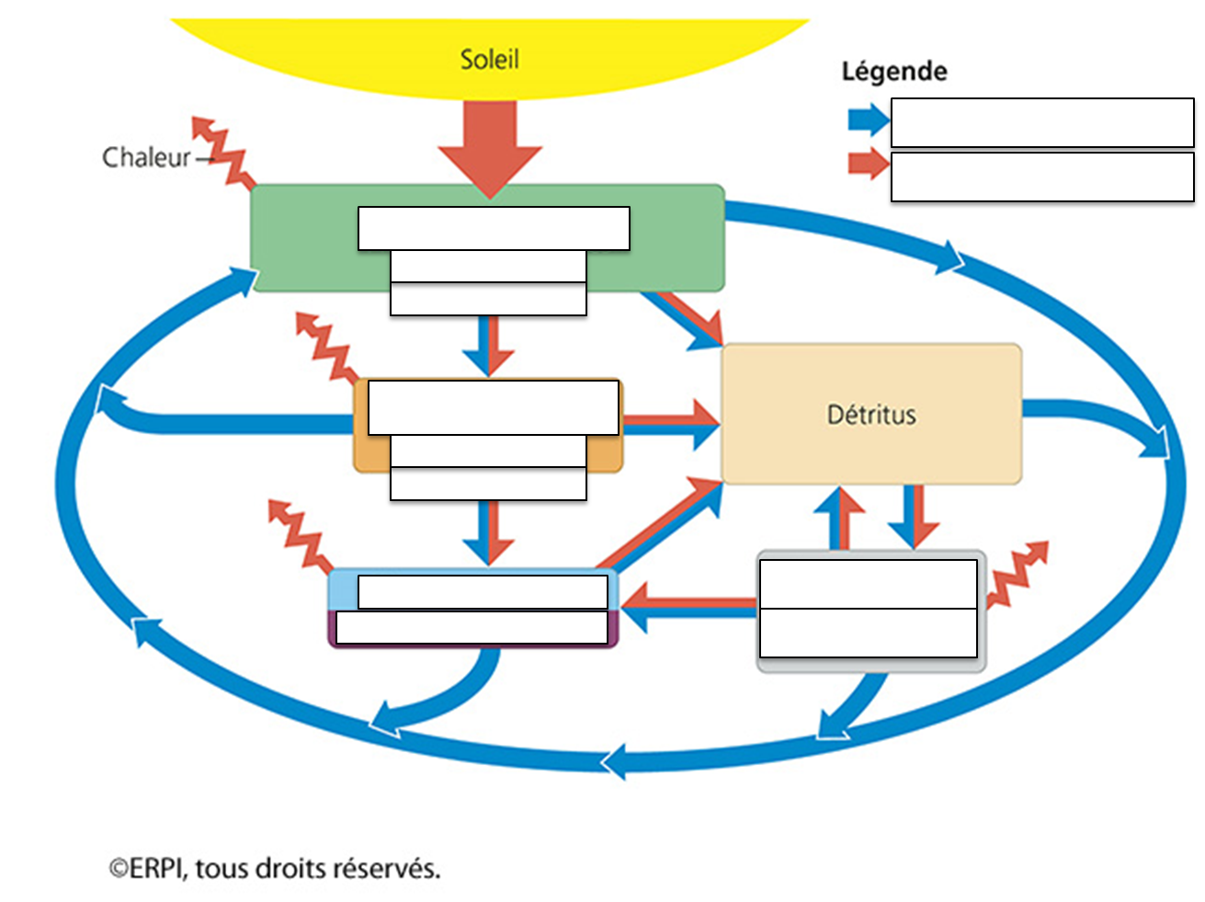
- Qu’est-ce qu’un réseau trophique? (Campbell, 2012;p.1386). Qu’est-ce qu’un niveau trophique?

- Distinguez les termes « autotrophe » et « hétérotrophe » en fonction de sa source d’énergie.

- Pourquoi les producteurs n’emmagasinent-ils qu’une petite partie de l’énergie solaire qui atteint l’atmosphère terrestre? Quel est le pourcentage de la lumière visible qui est convertie en énergie chimique? (Campbell, 2012; p.1408)

- Qu’est-ce que la productivité primaire? La productivité primaire est-elle plus grande dans l’arctique ou à l’équateur? Justifier. (Campbell, 2012; p.1408 et 1412)

- Qu’est-ce que la productivité secondaire? Qu’est-ce que l’efficacité trophique? (Campbell, 2012; p.1413).

- À l’échelle mondiale, les herbivores ne consomment qu’environ 17% de la productivité primaire nette des végétaux terrestres. Pourtant, presque toute la biomasse des Végétaux finit par être consommée. Expliquez pourquoi? (p.1413)

- Qu’est-ce qu’un facteur limitant dans un écosystème? Qu’est-ce qui limite la productivité primaire des écosystèmes marins? Des écosystèmes terrestres? (Campbell, 2012; p.1409-1412)

- Calcul de la productivité (Campbell, 2012; p.1413)

À la ferme de Ti-Jean, Alfred le veau, consomme 600 joules de maïs. Si Alfred dépense 150 joules pour son propre métabolisme et qu’il rejette 200 autres joules dans ses fèces, combien sera la productivité secondaire nette (PSN) qui sera disponible pour le niveau trophique supérieur, en l’occurrence Ti-Jean ? Quelle est son efficacité écologique? Combien était la productivité primaire brute (PPB) du maïs si la plante, elle-même, a eu besoin de 100 joules pour son propre métabolisme? Qui utilisera les 200 joules excrétés dans les fèces d’Alfred?

- Expliquez à votre tante Bertha en quoi le fait de manger de la viande est inefficace écologiquement. L’explication doit être vulgarisée, mais doit aussi employer des termes biologiques justes. (Campbell, 2012; p.1413-1414)

Le flux de la matière dans les écosystèmes

Chap. 55 (2012)

La Terre a l’avantage d’avoir une source d’énergie inépuisable : le soleil. Cependant, la quantité de matière sur la Terre est plus ou moins constante depuis sa formation, seuls quelques météorites ayant contribué à une minuscule augmentation de la masse de la Terre durant ces milliards d’années. Comme le maintien de la vie sur Terre nécessite la transformation de cette matière, la vie sur Terre n’est possible que si un recyclage de cette matière existe. Les cycles biogéochimiques expliquent comment se fait ce recyclage de la matière.

- Pourquoi les organismes vivants ont-ils besoin de phosphore? Quels sont les principaux réservoirs de phosphore? Quelle est la forme utilisable de phosphore qu’utilisent les végétaux? Est-ce un facteur limitant dans les plans d’eau? Par quels processus, le phosphore, arrive-t-il dans les plans d’eau de façon naturelle? (Campbell, 2012; p.1417)

- Pourquoi les organismes vivants ont-ils besoin d’azote? Quels sont les principaux réservoirs d’azote? Quelle est la forme utilisable d’azote qu’utilisent les végétaux? Est-ce un facteur limitant dans les plans d’eau? Par quels processus, l’azote, arrive-t-il dans les plans d’eau de façon naturelle? (Campbell, 2012; p.1417)

- Si les décomposeurs disparaissaient de la Terre est-ce que la vie telle qu’on la connait aujourd’hui pourrait continuer? Expliquez en utilisant les termes biologiques appris en classe. (Campbell, 2012; p.1407)

- Si les décomposeurs se développent et décomposent la matière plus rapidement dans les écosystèmes plus chauds, pourquoi la décomposition se produit-elle si lentement dans les déserts? (Campbell, 2012; p.1418)

- Pourquoi la disponibilité des nutriments dans une forêt humide est-elle particulièrement touchée par l’exploitation forestière? (Campbell, 2012; p.1418)

- Complétez le schéma suivant avec ces molécules spécifiques au cycle du carbone.
- Octane (C₈H₁₈, un hydrocarbure présent dans l’essence)
- Dioxyde de carbone (CO₂, gaz carbonique)
- Glucose (C₆H₁₂0₆, un glucide)
- Propane (C₃H₈, dans votre barbecue…)
- Carbonate de calcium (CaCO₃, de la craie)
- Acide linoléique Un lipide présent dans l’huile de soya
- Graphite Une molécule carbonée présente dans vos mines de crayons

Références bibliographiques

- Reece J.B. et al. (2012). Campbell Biologie, 4e Édition. Éditions du Renouveau pédagogique (ERPI), 1458 pages.

- Lapalme Robert (2008). Algues bleues, des solutions pratiques. Bertrand Dumond édition. P.134-139. (disponible sur le site Web « onglet : notions théoriques ».)

- Gagnon E. et GANGBAZO G. (2007). Efficacité des bandes riveraines : analyse de la documentation scientifique et perspectives, Québec, ministère du Développement durable, Environnement et Parc Direction des politiques de l’eau, fiche #7, mars 2007, ISBN : 978-2-550-49213-9, 17 pages. (disponible sur le site Web « onglet : notions théoriques ».)

